Procedura per installazione VPN + SPSS v.26
È necessario il collegamento ad Internet per eseguire il software.
Se il software viene eseguito da casa (dall'esterno della LAN d'Ateneo) oppure tramite il wi-fi d'Ateneo occorre installare, configurare ed eseguire il software FortiClient, per stabilire una connessione alla Rete Privata Virtuale (VPN) d'Ateneo; i File in allegato (uno per Windows e uno per Mac) vi permetterà di scaricare ed installare VPN FortiClient.
Con VPN connesso comparirà una schermata simile:
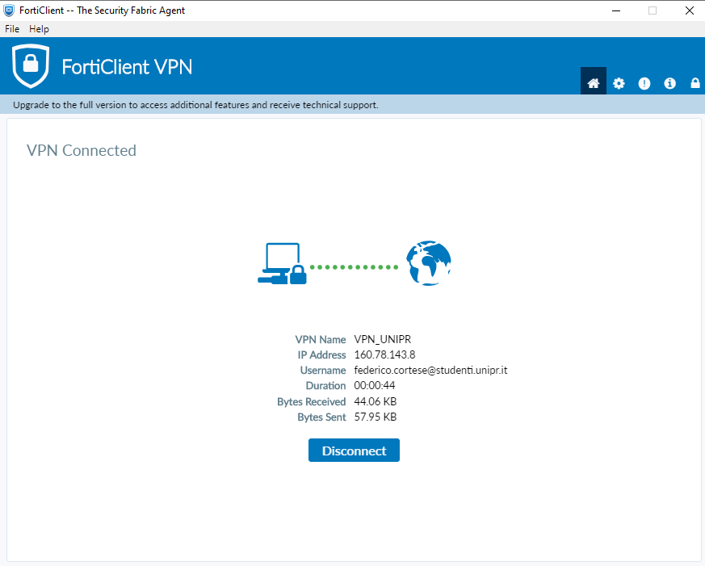
Lasciare il sistema VPN connesso e mettere a icona; il software SPSS può quindi essere scaricato direttamente da:
http://download.unipr.it oppure http://studenti-download.unipr.it e autenticarsi con le credenziali di Ateneo
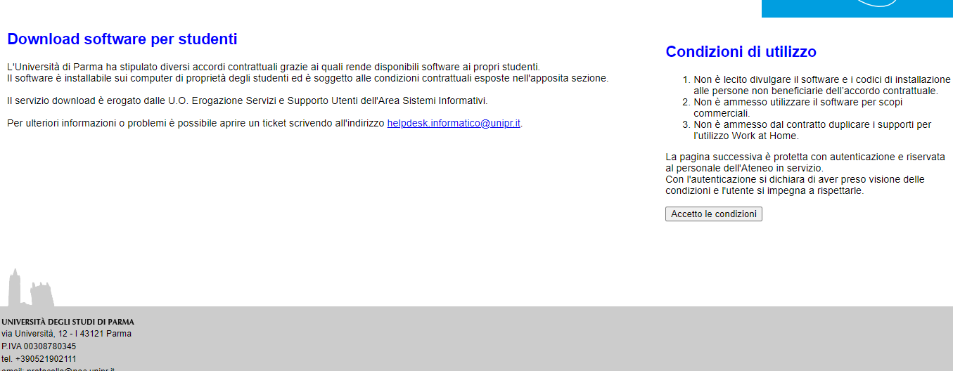

Accettare le condizioni e inserire le proprie credenziali UNIPR.

Selezionare SPSS:
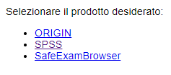

Seguire le istruzioni al link:
https://si.unipr.it/pagina-base/spss

